**Работа с неструктурированными данными: обработка и импорт в базу данных**

1. **Ознакомиться с импортом в БД**
2. **Самостоятельно создать файлы для импорта с данными**
3. **Импортировать данные в БД (минимум 20 записей в одну таблицу)**

Часто информация хранится в неструктурированном виде, т. е. не имеет заранее определенной структуры данных, либо не организована в установленном порядке. Такие данные, как правило, представлены в форме текста или больших неупорядоченных таблиц. Это приводит к трудностям анализа, особенно в случае использования традиционных программ, предназначенных для работы со структурированными данными.

Помимо ручного добавления данных в базу может возникнуть необходимость обработки данных и импорта. Для импорта могут быть представлены файлы и данные в разном формате. Например, сейчас у нас есть:

* список типов туров в описании предметной области

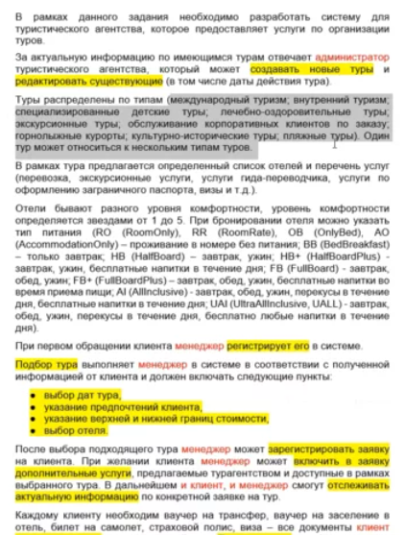

* страны в формате csv

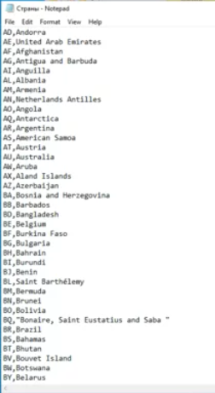

* список отелей в формате xls

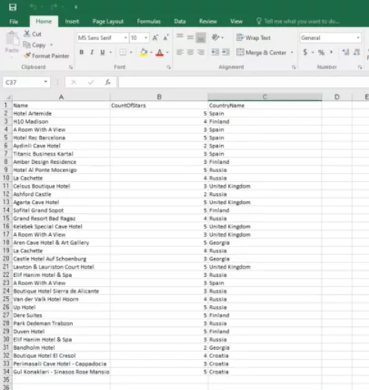

* туры в формате xlsx

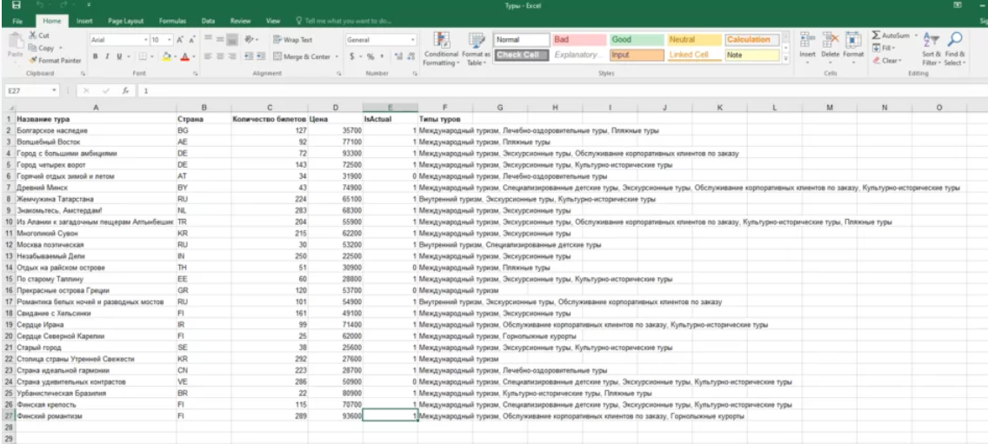

* список фотографий туров в виде изображений

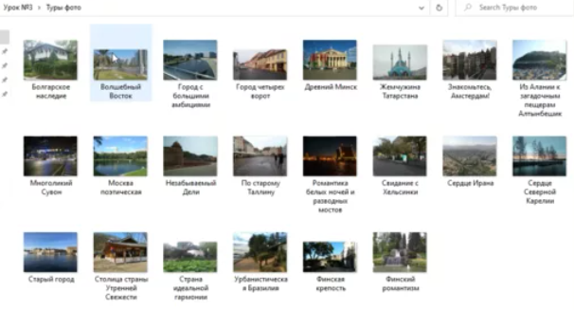

В этом уроке мы протестируем несколько разных способов импорта данных, предварительно почистив базу данных

**Работа с текстовыми данными**

**1.** Копируем перечисление в Excel таблицу

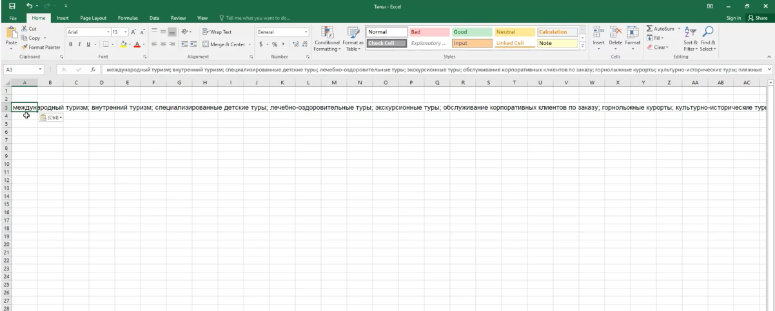

**2.** Разбиваем текст по столбцам с помощью функции Text to Columns на вкладке Data

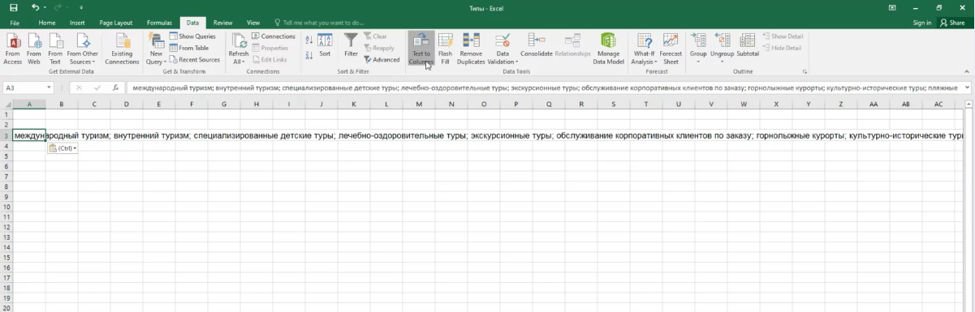

**3.** Указываем разделитель

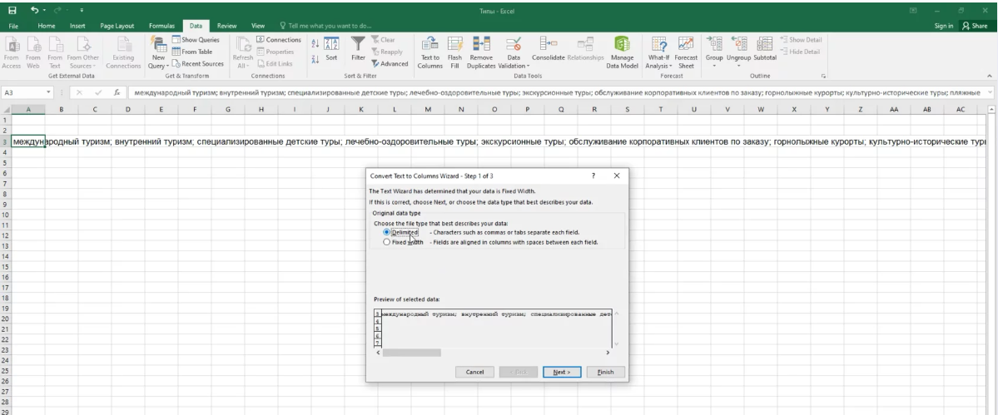

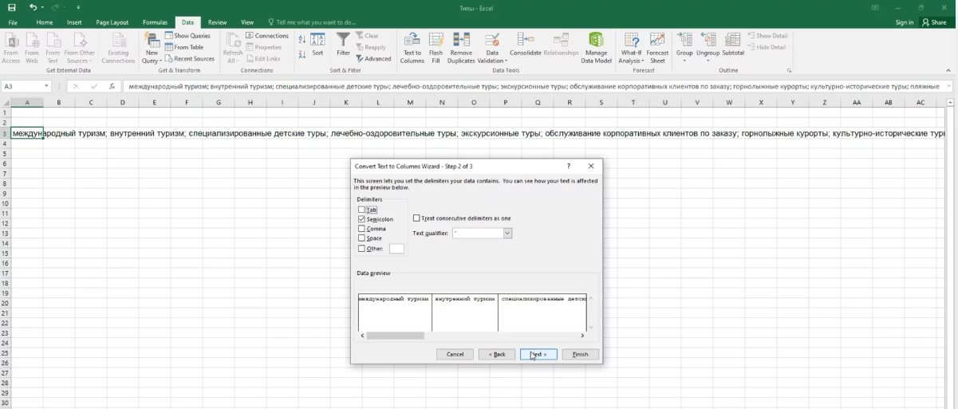

**4.** Finish

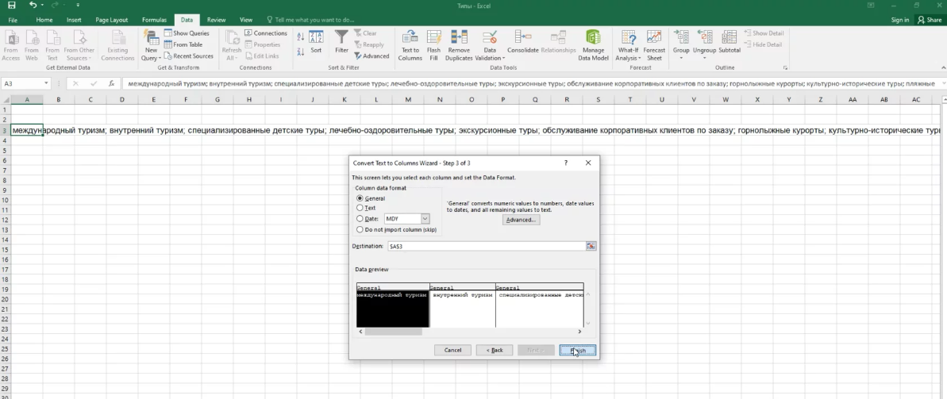

**5.** Получаем каждую запись в отдельной ячейке

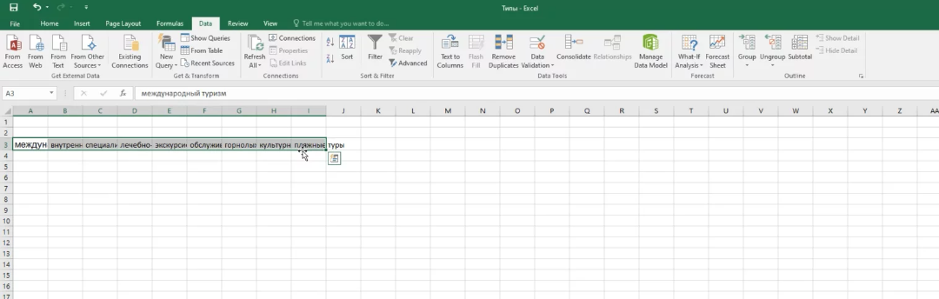

**6.** Теперь каждый тип списка изменяем на вертикальный. Для этого копируем значения и с помощью функции Past special транспонируем данные

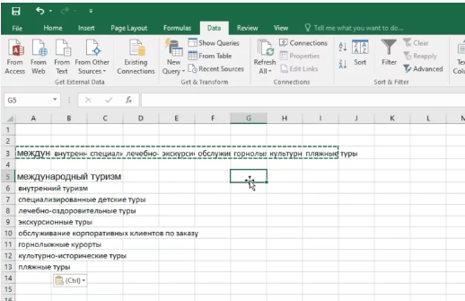

**7.** Далее было бы неплохо эти данные отформатировать. Например, избавиться от пробелов с помощью функции Trim()

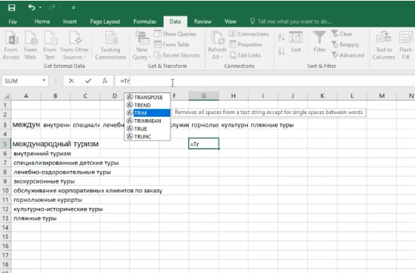

**8.** Отформатируем текст, чтобы название каждого типа начиналось с заглавной буквы. Для этого воспользуемся встроенными функциями Word. На вкладке Home — Change keys — Sentence keys

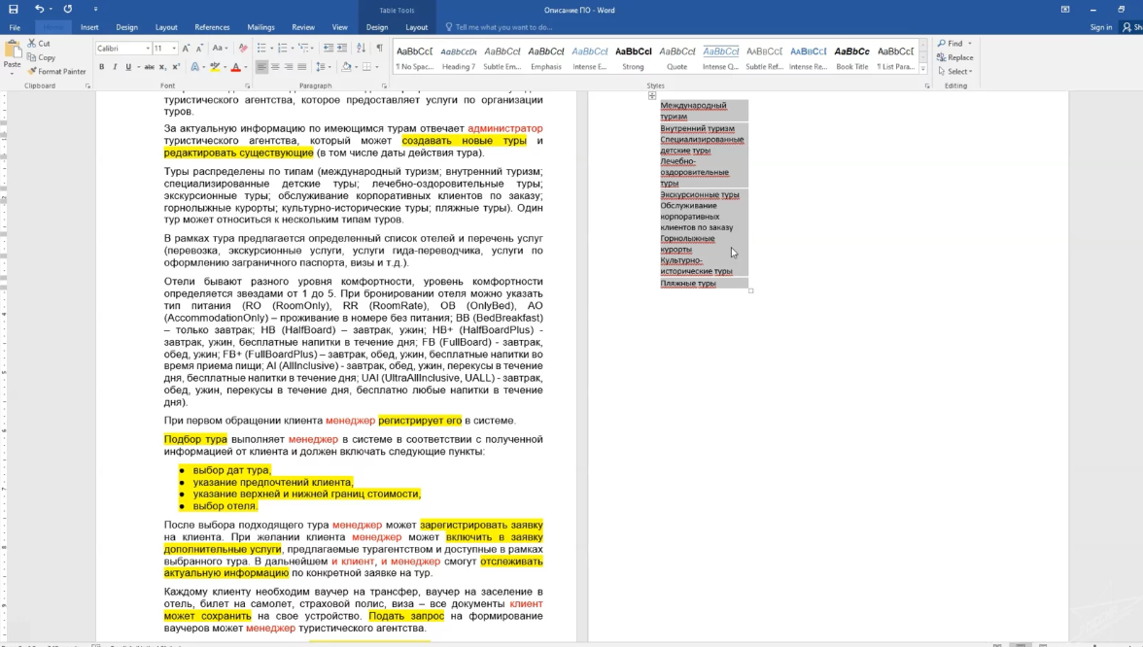

**9.** Выделяем сущности в описании заказчика

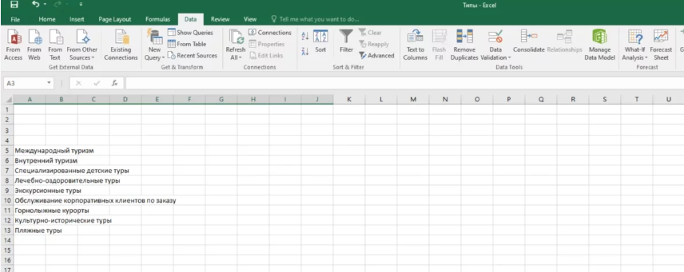

**10.** Вставляем столбец для указания кодов

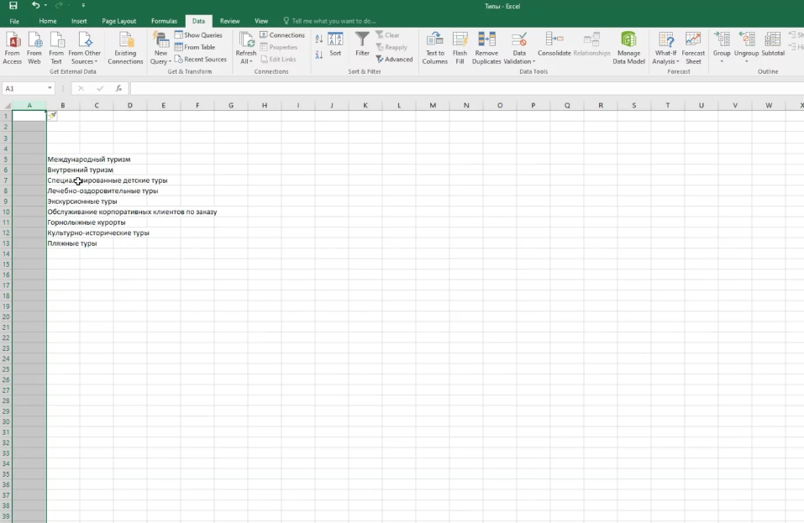

**11.** Копируем нашу базу данных в таблицу Type

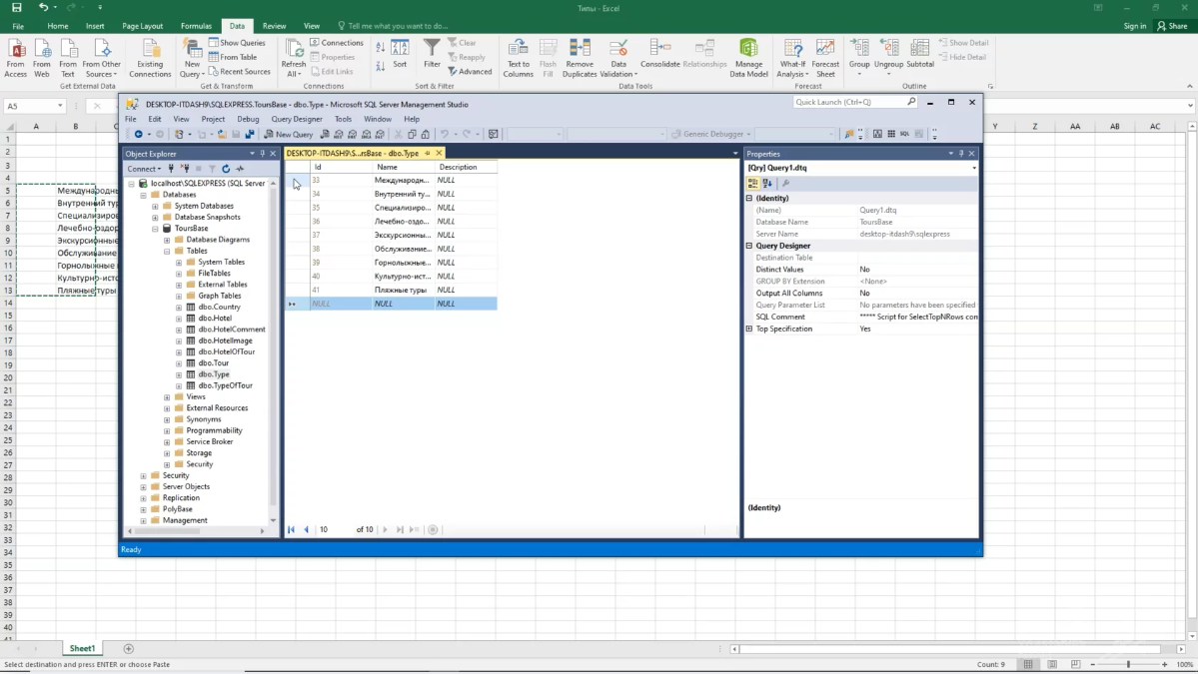

**Работа с текстовыми данными**

**Импорт списка стран**

Переходим к списку стран и воспользуемся мастером импорта и экспорта.

**1.**Кликаем по названию базы данных Tasks — Import data

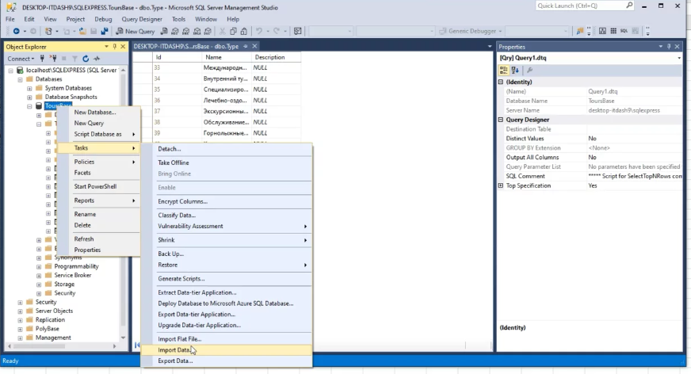

**2.** В качестве источника данных выбираем неструктурированный файл

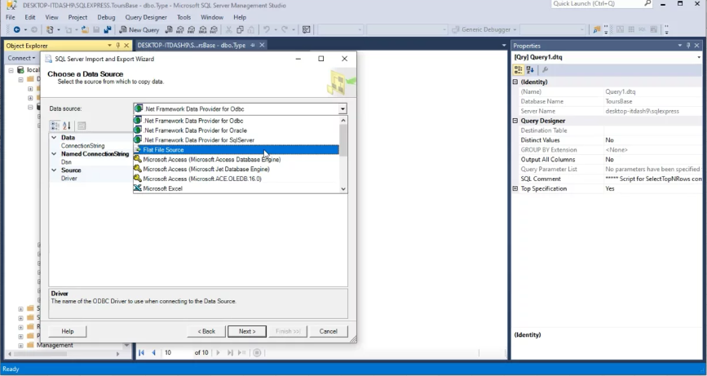

**3.** Тип csv files

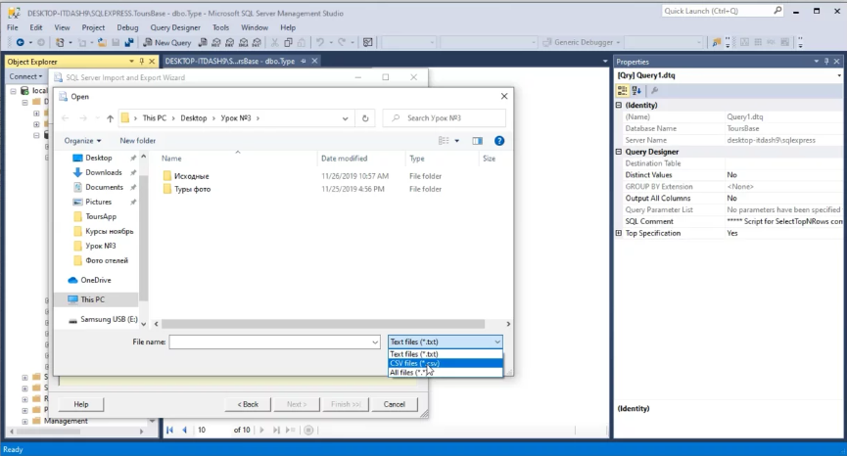

**4.** На Preview мы можем увидеть, как они будут представлены

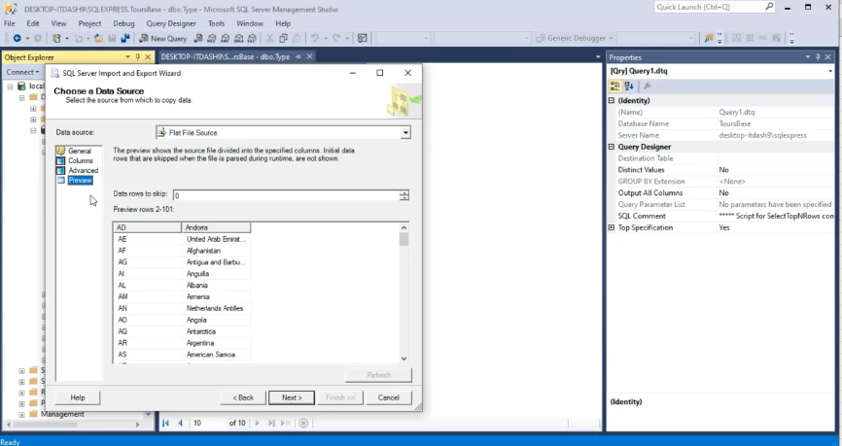

**5.** Убираем пункт о том, что первая строка — это заголовок

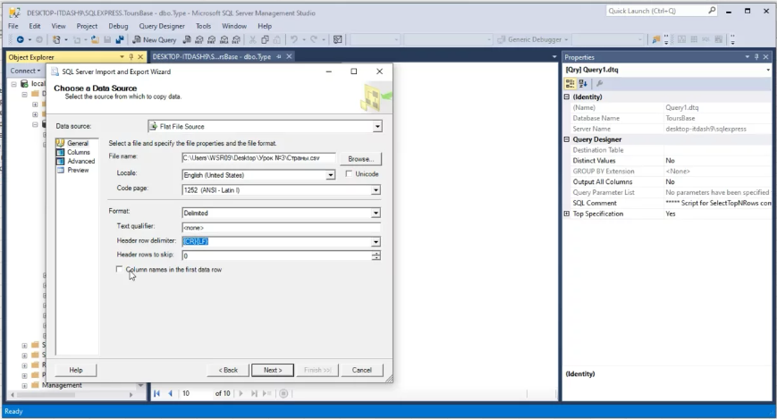

**6.** Далее выбираем, куда мы хотим импортировать данные — нашу базу

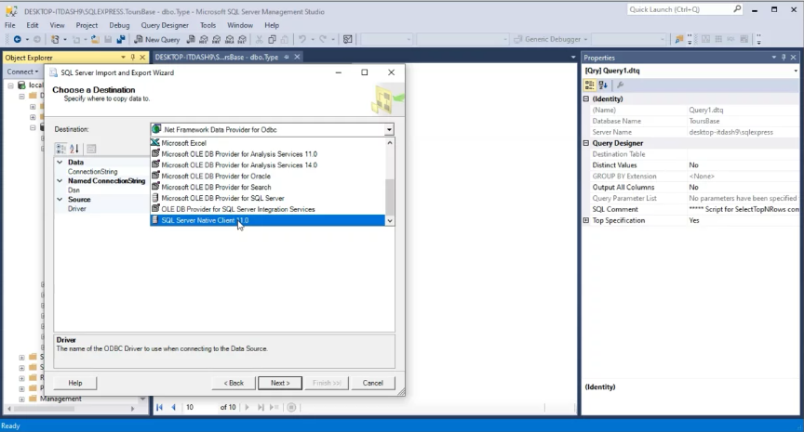

**7.** После чего выбираем таблицу, где данные будут размещены

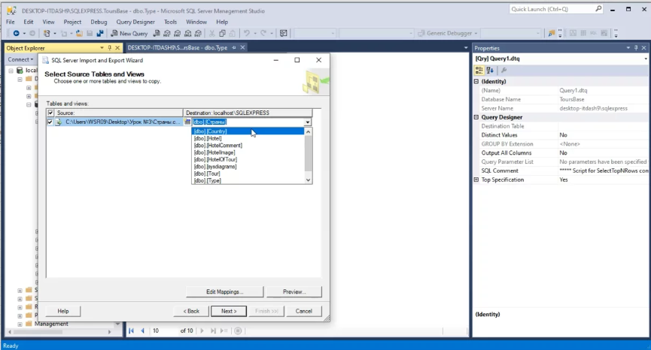

**8.** Далее — Далее — Финиш. 252 строки было импортировано. Можем их увидеть в таблице

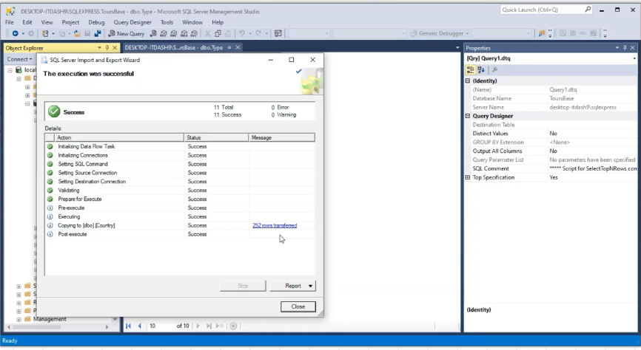

**Импорт списка отелей**

**1.** Приступаем к импорту отелей

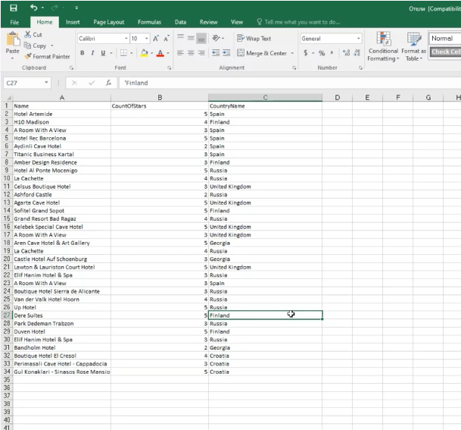

**2.** В таблицах могут встречаться дубликаты, поэтому желательно проверять этот момент и удалять их. Выделяем все данные — Data — Remove duplicates

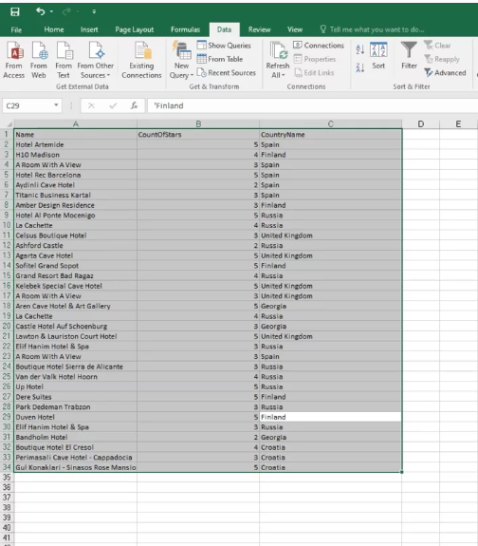

**3.** Выбираем столбцы, по которым мы ищем уникальные значения. ОК

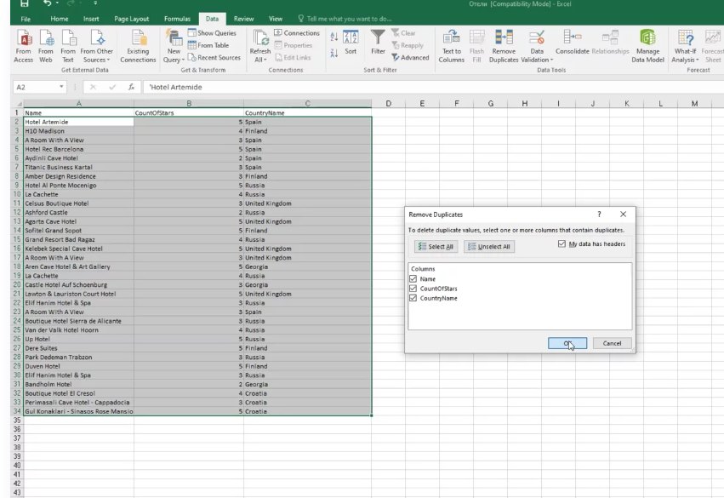

**4.** Три дубликата было удалено

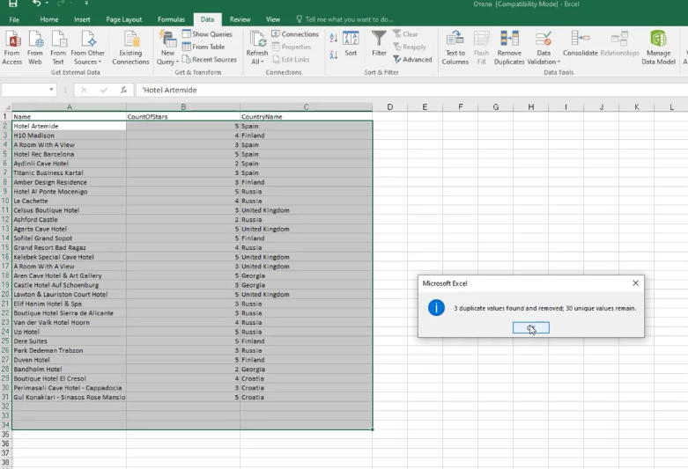

Для импорта в базу данных нам нужен столбец с кодами стран вместо названий. Для замены мы будем использовать функцию LOOKUP

**5.** Сначала добавляем список стран на отдельный лист

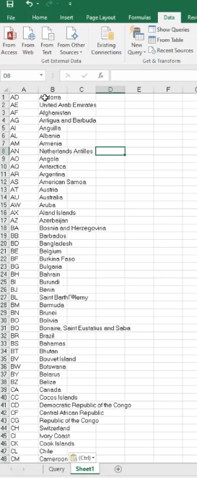

**6.** Для использования функции LOOKUP лучше, если данные отсортированы в алфавитном порядке

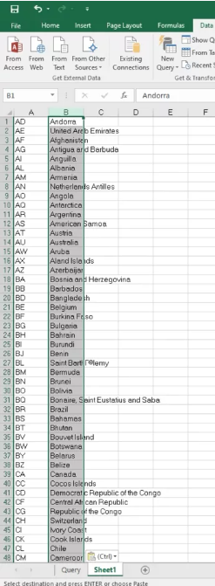

**7.** Воспользуемся функцией. Первый аргумент — это значение, по которому мы происходит поиск. Второй — это столбец, где мы будем сравнивать значения. Третий – то, что мы вернем в итоге

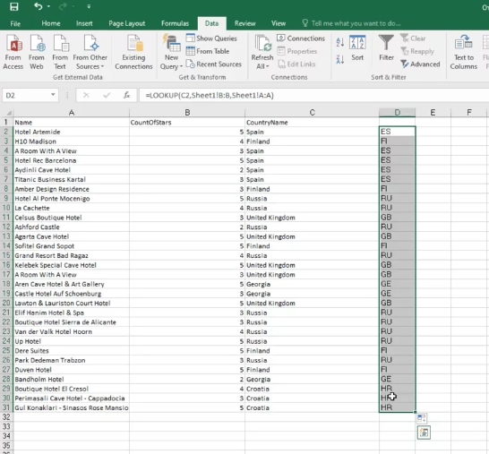

**8.** Можем скопировать и с помощью специальной функции вставки добавить значения

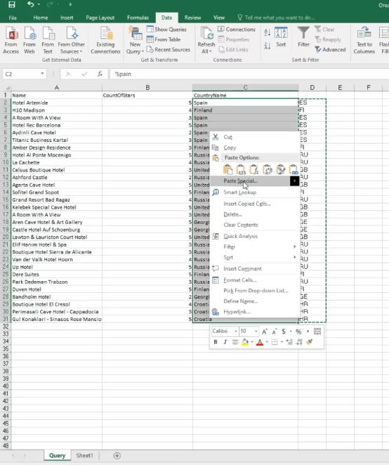

**9.** Добавляем столбец для кодов и вставляем в таблицу Hotel

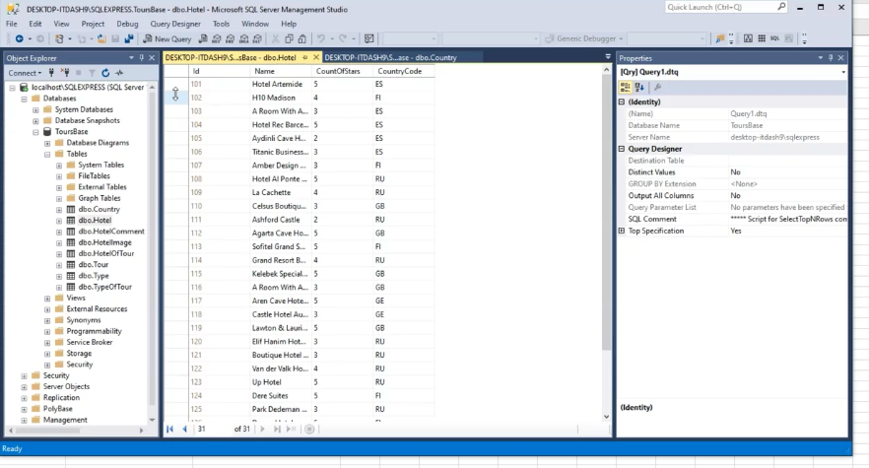

**Импорт таблицы туров**

Последняя таблица для импорта — туры. Так как структура данных сложная: список типов через запятую, связи «многие-ко-многим», папки с картинками, которые также должны храниться в базе данных, предлагаем выполнить импорт с помощью кода С# в Visual Studio

**1.** Воспользуемся существующим проектом, и в Mail windows создаем метод для импорта туров. Можем сразу вызвать его при запуске

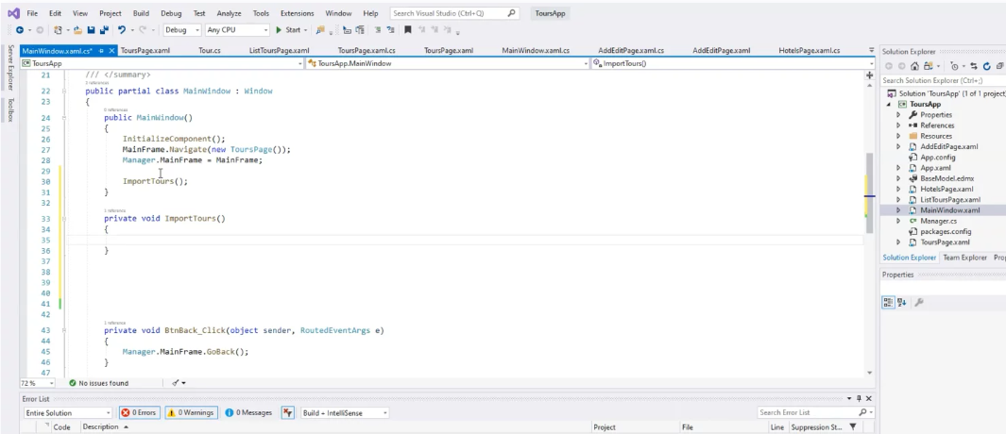

**2.** Прежде чем работать в коде с файлом туров, сохраняем его как unicode text и удаляем в итоговом файле первую строку с заголовком. File — Save as — Unicode text

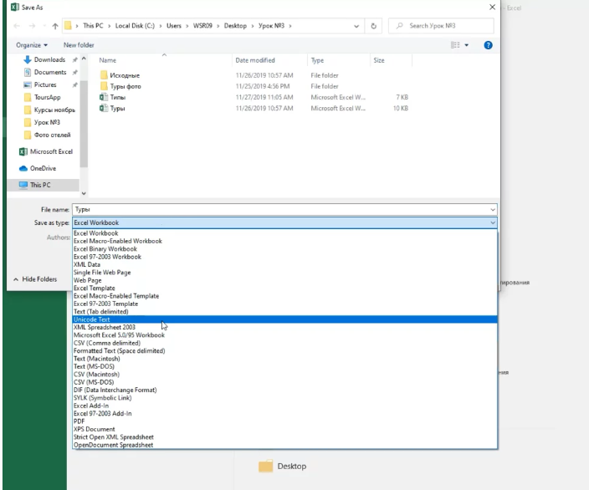

**3.** Удаляем строку с заголовками

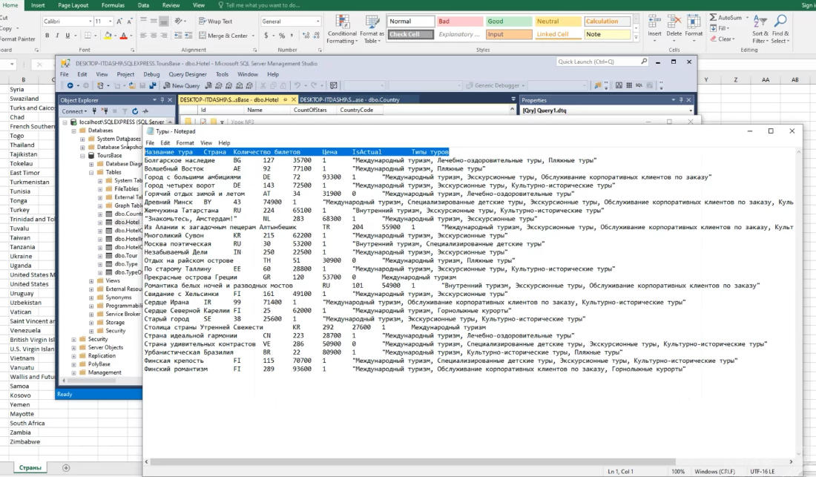

**4.** Создаем две переменные

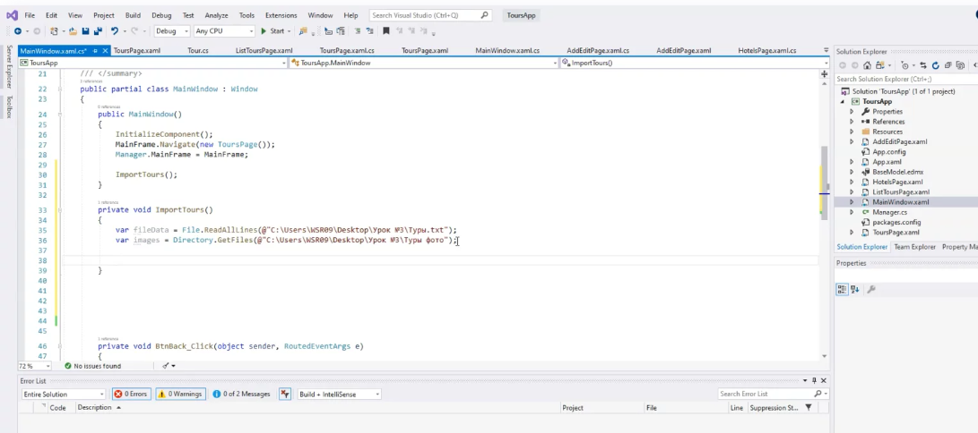

**5.** Пробежимся по строкам в файле, разделив данные с помощью табов, и создаем экземпляр класса, заполнив свойства соответствующими значениями, и не забывая про типы данных

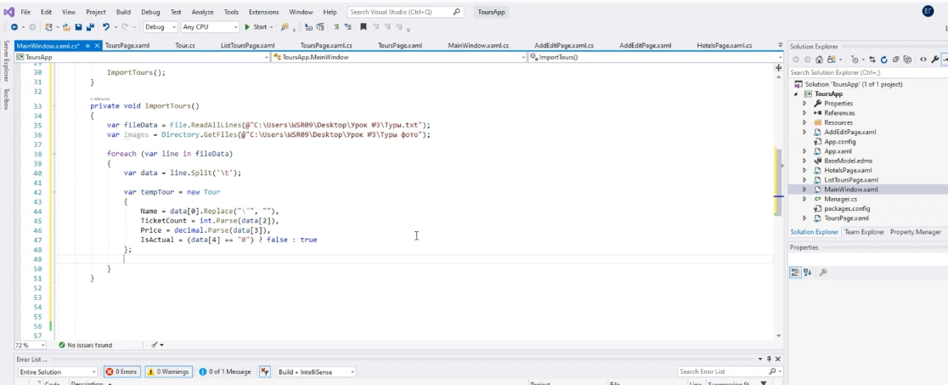

**6.** Заполняем коллекцию типов тура, выполнив поиск типов по названиям, перечисленным через запятую в файле

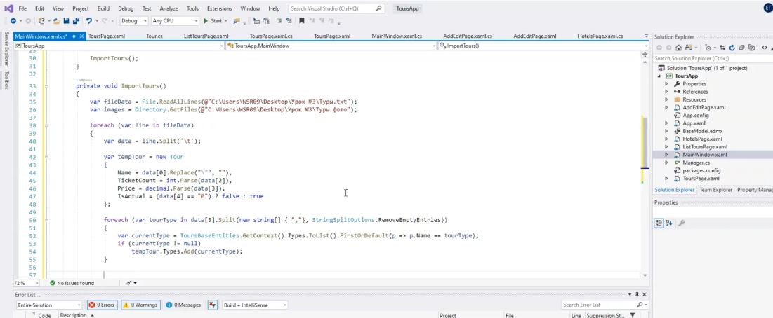

**7.** Записываем изображение в базу данных с помощью метода ReadAllBytes()

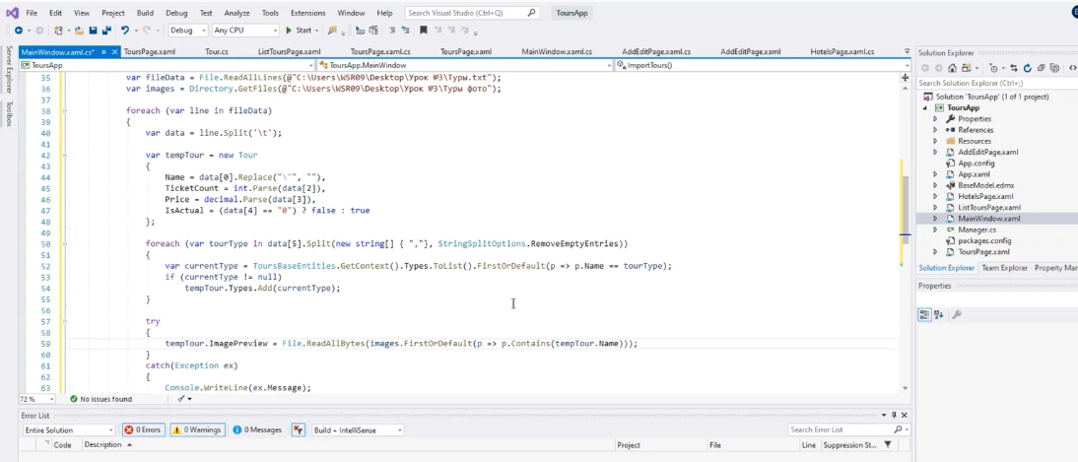

**8.** Добавляем тур в базу и сохраняем

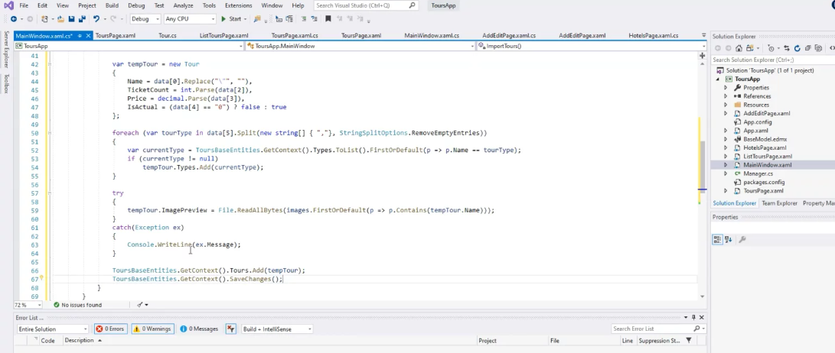

**9.** Вызываем метод в конструкторе MainWindow и проверяем результат в базе данных. Список туров и типы импортированы

